Universidad Nacional Experimental del Táchira

Vicerrectorado Académico

Decanato de Docencia

Departamento de Ingeniería Industrial

**Cuestionario 4**

**Análisis de redes y CPM**

**Integrantes:**

**Luis Andrés Duran Moncada V-27.893.702**

**Kevin Gerardo Zambrano Castro V-29.929.008**

**Valeria Isabel Ferrebus Molero V-29.646.764**

**Mariana Moreno V-21.341.272**

**Junio, 2024**

**+6Actividad Evaluativa (15%) 100 puntos. Grupal**

**FECHA DE ENTREGA: sábado 22 de junio de 2024**

Se plantea como tarea, de forma grupal resolver problemas de los siguientes temas:

1. Árbol de mínima expansión
2. Camino más corto
3. Flujo máximo
4. CPM

**Instrucciones:**

1. Estudiar los temas de redes compartidos en el aula virtual
   1. Teoría
   2. Ejercicios resueltos
   3. Videos adjuntos.
2. Consultar bibliografía recomendada.
3. Resolver los ejercicios ***basándose en la metodología enseñada en el material dispuesto en el aula virtual.***
4. Hacer cuatro videos (uno por cada ejercicio) y subirlos independientemente en YouTube
5. Los videos deben mostrar al estudiante que está explicando el ejercicio.
6. Subir al aula virtual **un solo documento en Word**:
   1. Al principio del documento debe colocar los nombres y números de cédula de los estudiantes que conforman el equipo de trabajo.
   2. **A continuación** colocar **los links de los ejercicios** de los videos subidos en YouTube
   3. Finalmente colocar la resolución escrita de todos los ejercicios resueltos

**Ejercicio N°1. Objetivo: Árbol de mínima expansión. (15 puntos)**

FERRETÁCHIRA C.A, lo ha contratado para diseñar el tendido eléctrico que permita llevar corriente a TODAS las luminarias en el almacén de la empresa. El criterio es utilizar la mínima cantidad de cable. El plano con todas las posibles conexiones se muestra a continuación

3

2,5

4

3

3

3

5

4,5

5,5

5

7

2,5

2

3

2,5

3,5

5

5

2,5

3,5

5,5

2,5

5

2,5

4

3,5

Tablero

L1

L2

L5

L6

L9

L10

L3

L4

L7

L8

L11

L12

**Coloque a continuación la conexión apropiada:**

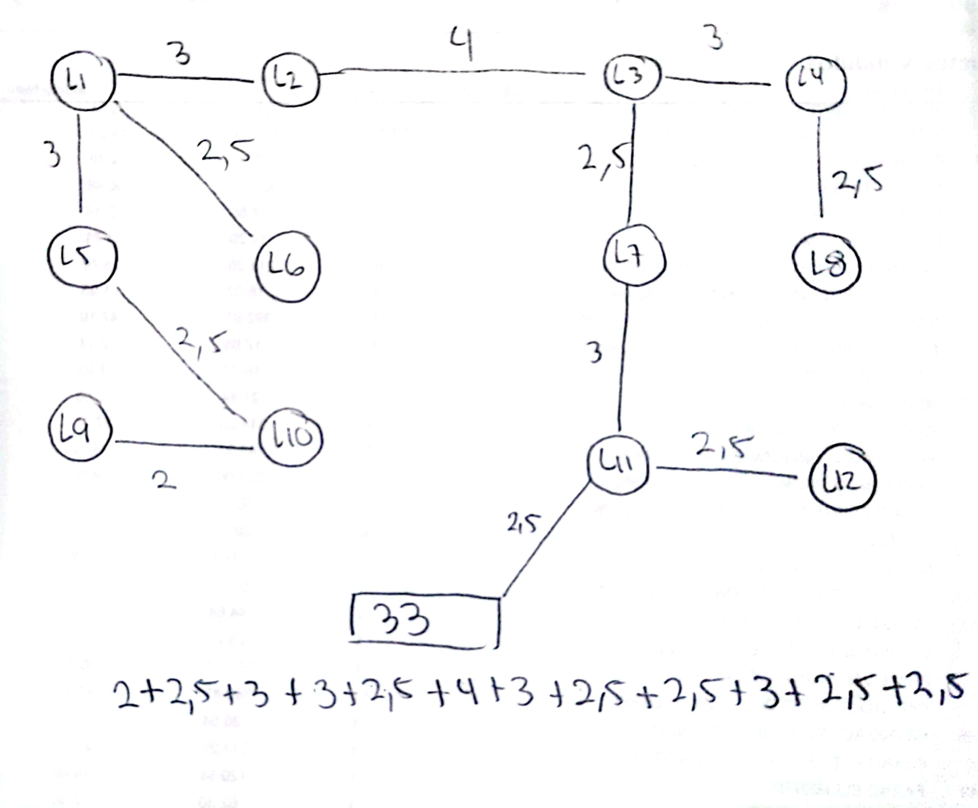

33

**Coloque en el recuadro la**

**cantidad de metros de cable consumidos:**

**Ejercicio N°2. Objetivo: Camino más corto. (20 puntos)**

En la figura identifique la ruta más corta del origen 0 al destino 9. Indique el recorrido y la distancia de dicho recorrido. (Si existen rutas alternativas indique ***todas*** estas rutas)

|  |  |
| --- | --- |
| **Distancia Total =** | **8** |

**Origen :** 0

**Destino:** 9

|  |  |
| --- | --- |
| **Ruta 1 =** | **0-3-5-8-9 Distancias: 3+2+2+2=9** |
| **Ruta 2 =** | **0-2-4-8-9 Distancias: 2+1+3+2=8** |
| **Ruta 3 =** |  |
| **Ruta 4 =** |  |

|  |  |  |  |  |  |  |
| --- | --- | --- | --- | --- | --- | --- |
| **n** | **NR C NNR** | **NNR MC** | **DT** | **n-ésimo n MC** | **DM** | **UC** |
| 1 | 0 | 1 | 1 | 1 | 1 | 0 1 |
| 2 | 0  1 | 2  4 | 2  1+3=4 | 2 | 2 | 0 2 |
| 3 | 0  1  2 | 3  4  4 | 3  1+3=4  1+2=3 | 3  4 | 3 | 0 3 |
| 4 | 1  2  3  4 | 6  5  6  5  6  8 | 1+5=6  2+4=6  2+4=6  3+2=5  3+2=5  1+3+3=7 | 5  6 | 5 | 3 5  3 6 |
| 5 | 4  5  6 | 8  8  7 | 1+3+3=7  3+2+2=7  2+3+4=9 | 8 | 7 | 4 8  5 8 |
| 6 | 4  5  6  8 | 7  7  7  9 | 1+3+4=8  2+3+3=8  2+3+4=9  1+3+3+2=9 | 7 | 8 | 4 7  5 7 |
| 7 | 7  8 | 9  9 | 1+3+4+3=11  3+3+1+2=9 | 9 | 9 | 8 9 |

**n:** nodo número

**NR C NNR:** Nodo resuelto conectado a nodo no resuelto

**NNR MC:** Nodo no resuelto más cercano

**DT:** Distancia total

**n-ésimo n MC:** enésimo nodo más cercano

**DM:** Distancia mínima

**UC:** Última conexión

Mapa final de como quedo la ruta escogida

**Ejercicio N°3. Objetivo: Flujo máximo. (15 puntos)**

Agroquímica Corp. produce pesticidas y otros productos de control agrícola. El veneno químico necesario para la producción es depositado en grandes tambores. Una red de tubos y válvulas regula el flujo del químico de los tambores a las diferentes áreas de producción. El departamento de seguridad debe diseñar un procedimiento que vacíe los tambores de la forma más rápida posible dentro de los tubos del área de depósito, usando la misma red de tubos y válvulas. El procedimiento debe determinar el tiempo total de descarga

Tanques con químico

Tubo de Seguridad.

|  |  |
| --- | --- |
| **Ruta** | **Unidades Enviadas** |
| (1,2,4,7) | 7 |
| (1-3-5-7) | 8 |
| (1-2-6-7) | 2 |
| **Total de Unidades Enviadas =** | **17** |

EL CAMINO FINAL ULTILIZADO:

**Ejercicio N°4. Objetivo: CPM. (50 puntos)**

Tanques con químico

Tubo de Seguridad.

Considere la red del proyecto de la figura. Para cada actividad, las estimaciones del tiempo optimista (to), tiempo pesimista (tp) y tiempo más probable (tm), se presentan en la tabla. Los tiempos están expresados en días.

|  |  |  |  |  |  |  |  |
| --- | --- | --- | --- | --- | --- | --- | --- |
| **Actividad** | **to** | **tm** | **tp** | **te** | **σ** | **σ2** | **Holgura** |
| A | 5 | 6 | 7 | 6 |  |  | 7 |
| B | 1 | 3 | 5 | 3 |  |  | 9 |
| C | 2 | 4 | 6 | 4 | 0,67 | 0,44 | 0 |
| D | 3 | 4 | 5 | 4 |  |  | 2 |
| E | 4 | 8 | 12 | 8 | 1,33 | 1,78 | 0 |
| F | 5 | 9 | 13 | 9 |  |  | 7 |
| G | 8 | 9 | 16 | 10 | 1,33 | 1,78 | 0 |
| H | 7 | 8 | 9 | 8 |  |  | 7 |
| I | 9 | 10 | 17 | 11 |  |  | 12 |
| J | 5 | 6 | 7 | 6 |  |  | 19 |
| K | 9 | 10 | 17 | 11 | 1,33 | 1,78 | 0 |
| L | 5 | 6 | 7 | 6 |  |  | 7 |
| M | 3 | 4 | 5 | 4 |  |  | 5 |
| M | 2 | 4 | 6 | 4 |  |  | 5 |

TE= $\frac{TP+4TM+TO}{6}$

Holgura = ( 0, 0) A ( 6,13) => 13 – ( 0 + TE)

$$\sum{TE}$$

TE(Total) = 94

$$σ=( \frac{TP-TO}{6})$$

$$σ^{2}=( {\frac{TP-TO}{6})}^{2}$$

$\sum{σ^{2}}$ = 5,78

**3**

**7**

**A**

**B**

**C**

**F**

**L**

**H**

**J**

**N**

**K**

**E**

(0,0)

(6,13) 111131313 13)

(12,12)

(4,4)

(22,22)

(33,33)

(24,29)

**M**

**G**

**8**

**5**

**4**

**1**

**I**

(20,27)

**6**

**22**

**D**

1. Determine el tiempo esperado de ejecución del proyecto. (7 Puntos)

4 + 8 + 10 + 11 = 33

**33**

1. Determine la desviación estándar del proyecto. (7 Puntos)

$\sum{σ^{2}}$ = 5,78

$σ=\sqrt{\sum{σ^{2}} }$ = 2,4041

**2,4041**

1. Calcule la probabilidad de concluir el proyecto en menos de 37 días.

(6 Puntos)

$Z= \frac{37-33}{2,4041}=1,66$

Z= 1,66 con la ayuda de la tabla da 0,9515

95,15%

1. Determine el tiempo de proyecto que garantice una probabilidad de concluir el proyecto de 67%. (6 Puntos)

67 = 0,67 => 1- 0,67 = 0,33

0,33 con ayuda de la tabla nos daría Z = -0,44

-0,44 = $\frac{X-33}{2,4041}$ => (-0,44*2,4041) + 33 = X

X = 31,94

También se podría decir 32 días por la aproximación

31,94

1. Calcule la probabilidad de concluir el proyecto en más 31 días. (6 Puntos)

P(te > 31) = 1 – P(te $≤$ 31) 1 – 0,2033 = 0,7976 = 79,76%

Z = $\frac{31-33}{2,4041}=- 0,83$ con ayuda de la tabla con Z = -0,83 0,2033

79,76%

1. Determine la probabilidad de concluir el proyecto entre 28 y 35 días. (6 PUNTOS)

P(te $≤35$) P(te $≤35$)

Z = $\frac{35-33}{2,4041}$ = 0,83 Z = $\frac{28-33}{2,4041}$ = - 2,07

Con ayuda de la tabla Con ayuda de la tabla

Con Z = 0,83 Con Z = - 2,07

P(te $≤35$) = 0,7967 P(te $≤35$) = 0,0192

P($28 ≤$ te $≤35$) = P(te $≤35$) - P(te $≤35$) = 0,7967 – 0,0192 = 0,7775 = 77,75%

77,75%

1. Si el proyecto se efectuara en múltiples oportunidades, calcule los tiempos entre los cuales se garantiza que el proyecto concluya el 72.86% de las ocasiones (12 Puntos - 6 puntos c/u)

30.35

35.64

100 % - 72,86% = 27,14% **entrando con P=13,57%**  el Z= -1.1 -1.1 = $\frac{X-33}{2,4041}$ =>

X = 35.64 **se puede decir que son 36 días por aproximación**

$\frac{27,14\%}{2}$ = 13,57%

72,86% + 13,57% = 86,43 % entrando **con P=86,43%** el Z = 1.1 1.1 = $\frac{X-33}{2,4041}$ =>

X = 30.35 **se puede decir que son 30 días por aproximación**

Links de videos:

Ejercicio 1: <https://youtu.be/uNm_np8j0K8>

Ejercicio 2: [Video Ejercicio 2](https://www.youtube.com/watch?v=uyW8Uy-tiuo)

Ejercicio 3: <https://youtu.be/xc4vrX2qZfw>

Ejercicio 4: